 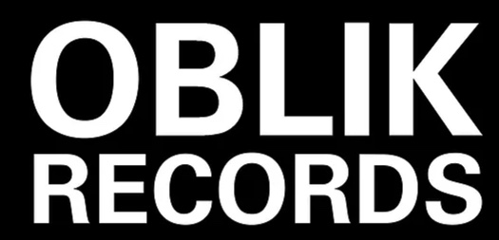 

**Amay Laoni**

**L’héritière – Le nouvel extrait disponible sur toutes les plateformes**

**Montréal, avril 2023** – L’autrice-compositrice pop avant-gardiste **Amay Laoni** partage aujourd’hui le nouvel extrait

« L’héritière », disponible sur toutes les plateformes. Créatrice d’une musique pop racée aux ambiances influencées de Stromae, Christine and the Queens, Yseult, Zazie, Clara Luciani et Mylène Farmer, **Amay Laoni** poursuit sur sa lancée et le futur s’annonce plus que brillant.

Composée en collaboration avec Ariane Brunet (L’Isle) et Etienne Chagnon, « L’héritière », chanson teintée d’un féminisme assumé, met surtout en lumière le désir d’une parité. Elle porte aussi en elle l’espoir du changement et de la transformation. Ancrée dans le rythme et l’intention, « L’héritière » met en lumière le mouvement de singularité que des femmes de tous les milieux ont envie d’incarner.

« Sur le trône, il y a deux places. Celle du roi et de la reine. Cette reine, elle a envie que la chaise sur laquelle elle siège soit tout aussi puissante que celle du roi » explique **Amay Laoni**.

***Fière***

***J’relève la tête pour voir la lumière***

***Ça me revient le choix, l’héritière***

***J’nous vois danser***

***Sur le même plancher***

***Fière Tu t’prends la tête, si tu m’crois en guerre***

***Sur le trône, l’héritier, l’héritière***

***Moi j’veux danser***

***Sur le même plancher***

Tout juste de retour de Santorini en Grèce où elle a participé à un camp d’écriture au renommé Black Rock Studio, **Amay Laoni** travaille présentement sur son prochain album qui devrait voir le jour au début 2024. Suite à sa signature avec l’agence de booking L’Artboristerie pour le territoire français, elle retournera en France cet automne pour le tournage d’un clip qui réservera assurément des surprises…

Derrière le projet d’**Amay Laoni** se trouve Amélie Larocque, autrice-compositrice primée, originaire de St-Paul d’Abbotsford. Elle brille par sa voix suave et unique ainsi que par la singularité de son univers sonore et un désir de pousser ses idées imagées, tant par l’écriture, la composition et la production. Ses chansons cumulent jusqu'à maintenant plus de 3 000 000 d’écoutes sur les plateformes digitales.

Source : Oblik Records

Information : Simon Fauteux / Patricia Clavel